зачем нужно исправление
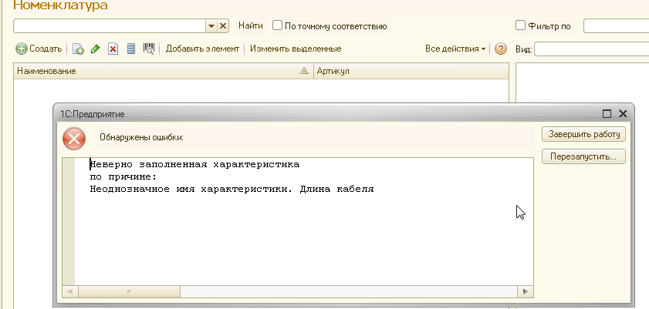
Ошибка появляется когда делаем отбор в форме списка номенклатуры. Стали разбираться.
Когда включена иерархия все хорошо. Ничего двойного не видно
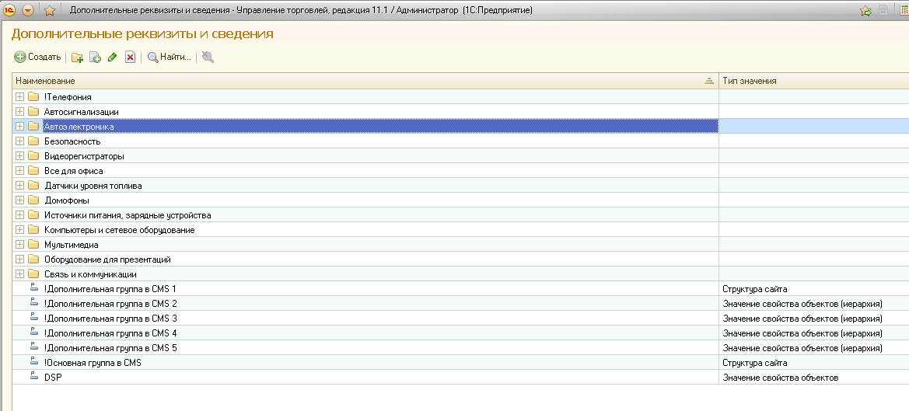
То же самое без иерархии
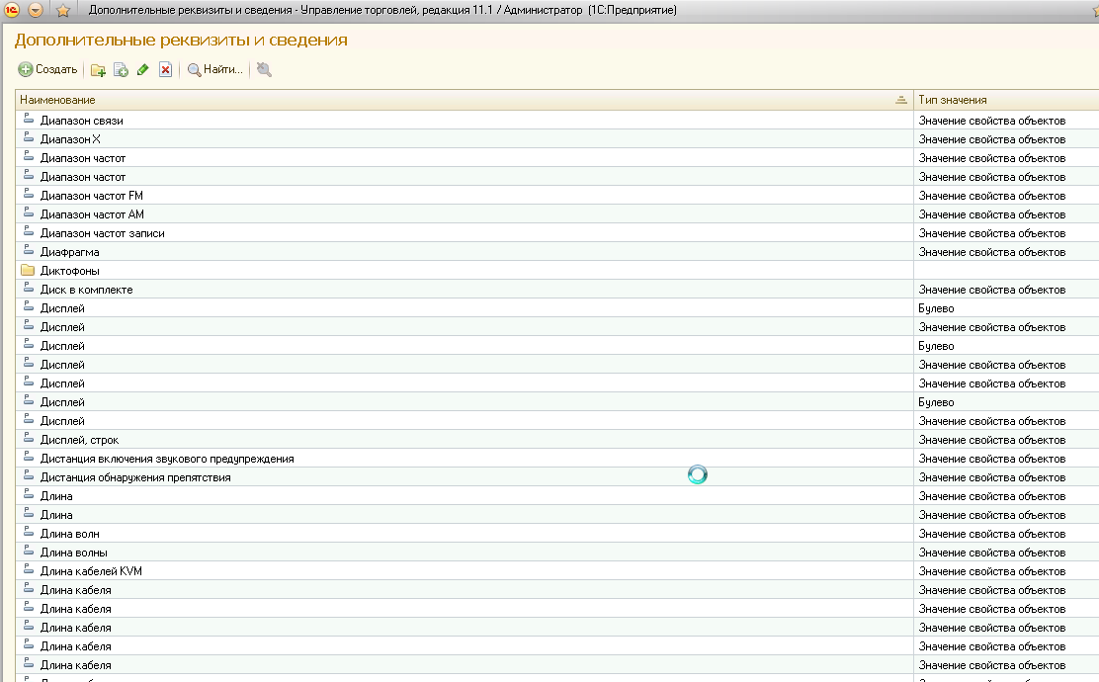
Например рассмотрим такой доп. реквизит как Длина кабеля
он используется для видов номенклатуры Микрофоны
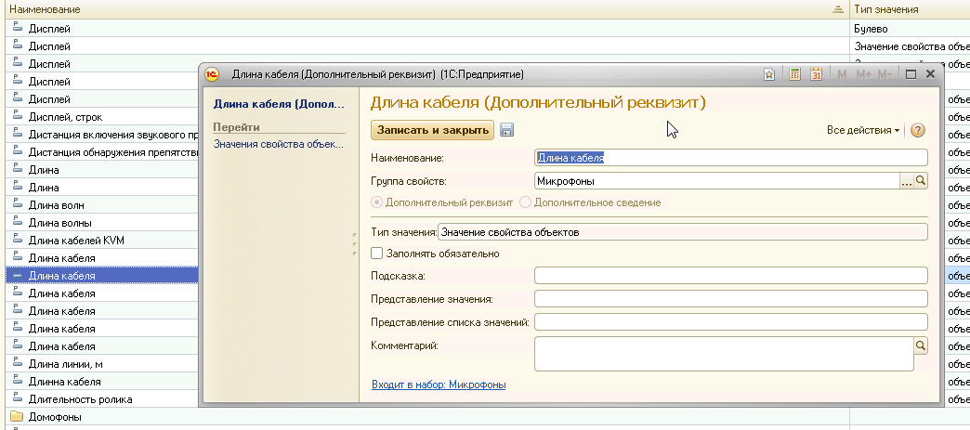
и Кабели и разъемы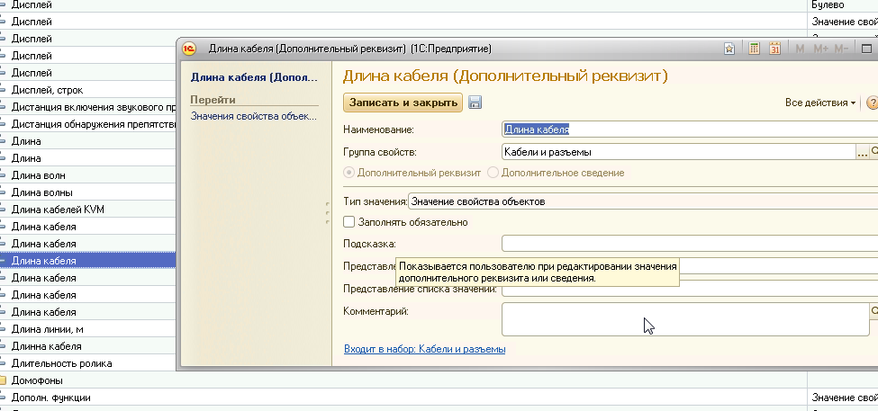
Значения этих доп. реквизитов, одинаковых по наименованию (длина кабеля) но разных с точки зрения 1С:
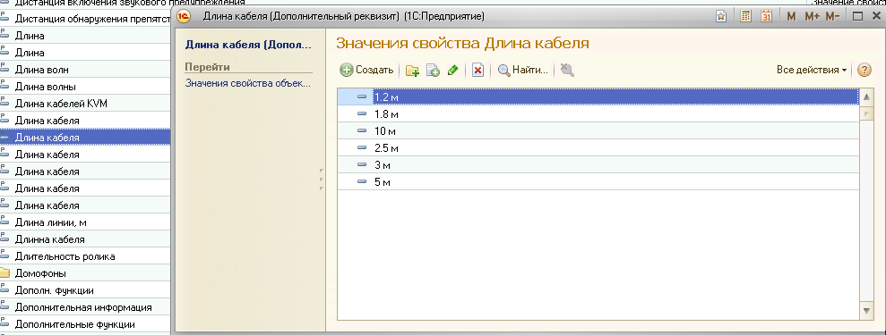
Рисунок 1 Микрофоны
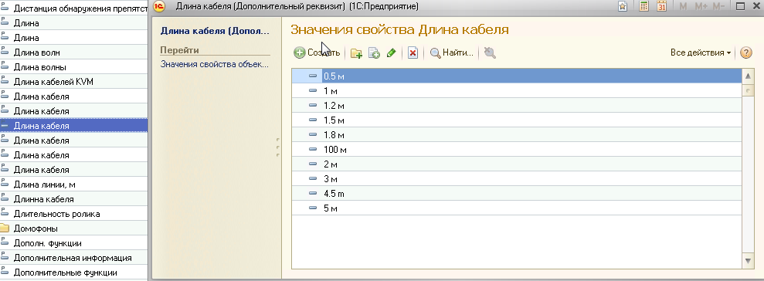
Рисунок 2 Кабели и разъемы
И соответственно сама номенклатура ссылается на разные элементы 1С с названием Длина кабеля через механизм доп. реквизитов
Что нужно от обработки (на пример длина кабеля) в автоматическом режиме.
- Сгруппировать все доп. реквизиты по наименованию и типу
- Если найдено больше 1 элементов (элементов с наименованием Длина кабеля штук 6 есть в базе) то собираем все возможные значения из всех Длина кабеля
  - 0.5 (кабели и разъемы)
  - 1 (кабели и разъемы)
  - 1.2 (есть и там и там)
  - 1.5 (кабели и разъемы)
  - и так далее
- Выбираем эталонный элемент (проще всего по максимальному количеству свойств). В дальнейшем только он должен остаться в базе. Для нашего примера это тот, на кого ссылается Кабели и разъемы
- Наполняем его всеми значениями, которых нет у него, но есть у остальных Длина кабеля в базе
- Перевешиваем ссылки со всех видов номенклатур на этот эталонный элемент. В том числе и Микрофоны
- Помечаем на удаление все Длины кабеля кроме эталонного

Удаляем штатными средствами 1С помеченные на удаление Длины кабеля

Что должно быть результатом
Все виды номенклатуры ссылаются на единственный элемент Длина кабеля с сохраненными значениями. для пользователя все должно остаться неизменным. Потеря заполненных значений доп.реквизитов недопустима

